DICOTEX LTDA.
ESTUDIO DE PROCESOS ACTUALES Y FUTUROS
EVS-ASI
Preparado por:
Darío Díaz, Juan Enrique Bello
Aprobado por:
Líder Cliente :
Eduardo Llanquileo

Lista de Distribución

Tabla de Contenidos
1. Introducción 4
2. DICOTEX 5
3. INNOVIC 6
4. Objetivos principales 7
5. Situación actual 8
5.1. Estructura Organizativa 9
5.2. Definición de Participantes 10
5.3. Definición Procesos generales. 11
5.3.1. Diagrama general de procesos y aplicaciones. 12
5.3.2. Ventas. 13
5.3.2.1. Venta a Cliente. 15
5.3.2.2. Venta funcionario. 16
5.3.2.3. Venta Manual. 17
5.3.2.4. Aplicación de descuentos a las ventas. 18
5.3.2.5. Cambio de Articulo. 19
5.3.2.6. Anulación Boleta. 20
5.3.3. Abastecimiento. 21
5.3.3.1. Artículos de continuidad 21
5.3.3.2. Artículos de temporada 23
5.3.4. Generación de Códigos de artículos. 24
5.3.5. Fijación de precios. 25
5.3.6. Inventario. 26
5.3.7. Proceso corrección monetaria 28
5.3.8. Comprobación de stocks. 31
5.3.9. Recepción de mercadería. 32
5.3.10. Devolución de mercadería a proveedor. 33
5.4. Definición de Aplicaciones. 34
6. Análisis de los problemas. 35
6.1. Ingresos erróneos en local. 36
6.2. Ingreso de documentos fuera de fecha en locales. 37
6.3. Ingreso de facturas de proveedores en local. 38
6.4. Fuente de datos. 39
6.5. Lectura Códigos de barra. 40
6.6. Artículos por talla y color. 41
6.7. Creación de códigos 43
6.8. Fijación de precios. 44
6.9. Plataforma tecnológica 45
6.10. Licencias y soporte de software. 46
7. Conclusión. 47
8. Alternativas. 49
8.1. Desarrollo. 49
8.2. Paquetes Estándar. 49
8.3. ERP. 50
8.4. Desarrollo + ERP. 50

Introducción
DICOTEX Ltda. Empresa dedicada a la venta al detalle de calcetines y productos asociados, se ha planteado la revisión de sus procesos internos para poder evaluar la modernización de sus sistemas informáticos. Esto es impulsado por diversos problemas y limitaciones que los mismos procesos tiene al ser afectados por los sistemas informáticos actualmente en uso.
Este documento establece una línea base, definiendo la situación actual, incluyendo los procesos administrativos relacionados con ventas, abastecimientos, precios, inventario y parte contabilidad.
Adicionalmente se establecen las alternativas para solucionar la problemática y una solución propuesta por el equipo de análisis.
Para este estudio se han utilizados diversas herramientas informáticas además de la metodología adaptada de Métricas Versión 3. Esta metodología fue diseñada por el ministerio de administraciones públicas de España y busca la estandarización en la evaluación, análisis y desarrollo de sistemas de información.
Siguiendo las tareas definidas y adaptadas de la metodología se realizaron un set de entrevistas y se han recabado cierta información para poder establecer el entorno del estudio así como la situación actual y las alternativas de solución.
Finalmente se entrega la valorización de la alternativa propuesta y el costo de horas hombre que tomara la construcción de la solución.

DICOTEX
DICOTEX LTDA importante empresa de retail, a nivel nacional, reconocida por tener y entregar servicios y productos de calidad a sus clientes. Sus productos principalmente se centran en calcetines, pantys de damas y productos asociados.
Durante años ha ido forjando una imagen como empresa de prestigio y se ha ganado un lugar importante en el mercado de retail de textiles.
Al igual que muchas empresas ha tenido un crecimiento interno dictado por el mercado. Esto significa que no ha sido planificada y se ha ido adaptando a las necesidades generando cambio a su estructura interna, generando áreas multipropósitos y confeccionando software de producción propia de acuerdo a las necesidades.
Esto ha provocado que su plataforma computacional e informática este obsoleta por el tiempo y las nuevas necesidades. Así se han producido diversos problemas relacionados con la dependencia de los procesos internos.
Hoy DICOTEX LTDA. Esta buscando una renovación siguiendo los lineamientos que han formado y dirigido siempre la administración de la compañía, mirando siempre al futuro con responsabilidad y apoyándose en el presente.

INNOVIC
INNOVIC es un equipo de trabajo integrado por 4 Ingenieros Informáticos los cuales cada uno posee experiencia o bien los conocimientos necesarios para lograr en conjunto el objetivo de satisfacer las necesidades que DICOTEX LTDA. requiera, llevando a cabo con profesionalismo y eficacia el proyecto mencionado.
Cada integrante de INNOVIC tiene la responsabilidad y disponibilidad de entregar de la mejor manera un producto y servicio de calidad cumpliendo tanto con los plazos, actividades y requerimientos que se establezcan desde el inicio del proyecto.
Cada cliente es un factor importante para INNOVIC tanto para su experiencia social como también profesional dado que para INNOVIC es de vital importancia tener una buena relación con cada uno de sus clientes entregándoles a su vez un servicio acorde a lo se le a requerido.

Objetivos principales
A continuación se definen los objetivos principales y generales del estudio a realizar.
Objetivo | Tipo
Levantamiento de la situación actual para poder obtener la base necesaria para seleccionar y definir en forma general una solución informática a los problemas de los procesos actuales. | General.
Definir la frontera que debe tener el ERP que DICOTEX LTDA adquirirá y las características generales de la o las soluciones informáticas para los procesos de Venta, Abastecimiento, definición de precios y definición de códigos | Especifico.

Situación actual
DICOTEX LTDA. No cuenta con una descripción detallada de sus procesos y procedimientos administrativos, específicamente aquellos relacionados con venta, inventario, proveedores, códigos de artículos y precios.
La compañía ha forjado sus procedimientos administrativos, de inventario, ventas, codificaciones, precios y contabilidad, en base a las aplicaciones computacionales que actualmente están funcionando. Esta, estrecha, dependencia ha provocado que al pasar el tiempo y comenzar a quedar obsoletas las aplicaciones, se hayan desarrollado otras para corregir las deficiencias y falencias de las primeras. Este ciclo de pequeñas correcciones han provocado un quiebre en los procesos, teniendo que ser modificados. Debido a esta situación se han establecido revisiones y contra revisiones de información, haciendo difícil, lento y poco fiable la información de las diversas áreas.
Es necesario por lo tanto definir las jerarquías de información, definiendo quien tiene la información valida con la cual se debe corregir las demás. Por lo pronto es de suma importancia la disminución de los tiempos utilizados para la ejecución de los inventarios, eliminar las exportaciones manuales de información, sintetizar en procesos mas conocidos y sólidos aquellos que hoy son realizados de manera subjetiva.
Sin duda alguna, esta dependencia ha hecho que se realicen gastos enormes en horas hombres para labores administrativas en detrimento del objetivo, de la compañía, el cual es vender productos a los clientes.
Adicionalmente DICOTEX LTDA. Cuenta con 52 sucursales dispuestas a lo largo de Chile.

Estructura Organizativa
La siguiente tabla muestra la unidad organizativa, su respectivo responsable y el personal con el que cuenta esa entidad.
Unidad Organizativa | Responsable | Personal a cargo
Gerencia General | Francisco del Río | María Isabel Parra  Mabel Jerez  Carmen Alvear  Pilar Figueroa  Cecilia Aguilera  Eduardo Llanquileo
Contabilidad | Mabel Jerez | Patricia Vásquez  Paola Navarro  Lorena Cortes  Helvecia Vega  Gabriela Guerrero  Cecilia Mella  Felipe Almonacid  Sebastian Escalante  Rodrigo Jiménez  Pablo Leyton  Jenifer
Abastecimiento | María Isabel Parra | Nydia Faúndez  Brenda Carrasco  Evelyn Schenkl  María Eugenia Farias  Gabriel Vera
Informática | Eduardo Llanquileo | Aaron Molina  Claudio Avendaño
Supervisoras | Carmen Alvear | Bárbara Pinna  Gloria San Martín  Roxana Herrera  Claudia Fica  Valeria Jaramillo  Isabel Riveros
Operaciones | Pilar Figueroa | Patricio
Marketing | Cecilia Aguilera | Ambientadores

Definición de Participantes
NOMBRE | AREA | CARGO
Francisco Del Río Montt | Gerencia General | Gerente General
Mabel Jerez | Contabilidad | Jefa de Contabilidad
María Isabel Parra | Abastecimiento | Jefa de Abastecimiento
Carmen Alvear | Ventas | Jefa de Supervisoras
Bárbara Pinna | Ventas | Supervisora
Eduardo Llanquileo | Informática | Jefe de Informática

Definición Procesos generales.
Existen cuatro áreas Contabilidad, Abastecimiento, Inventario y Ventas. Estas áreas participan en diversos procesos los cuales están ligados unos con otros creando dependencia y responsabilidad de información.
El siguiente grafico muestra la interdependencia de información y los principales procesos en los cuales estas cuatro áreas participan.
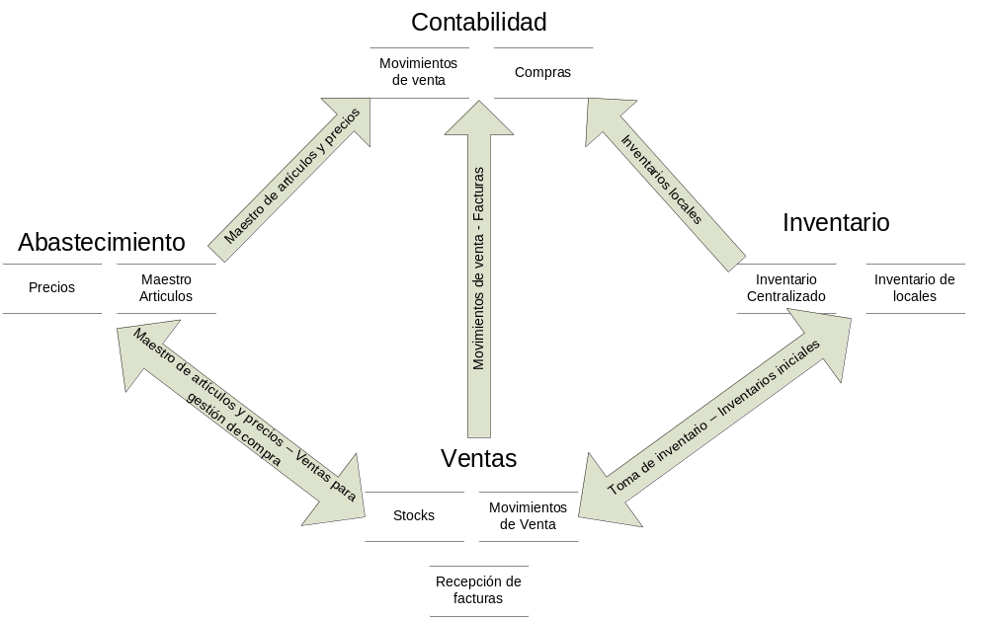Interdependencia de áreas y procesos

Diagrama general de procesos y aplicaciones.

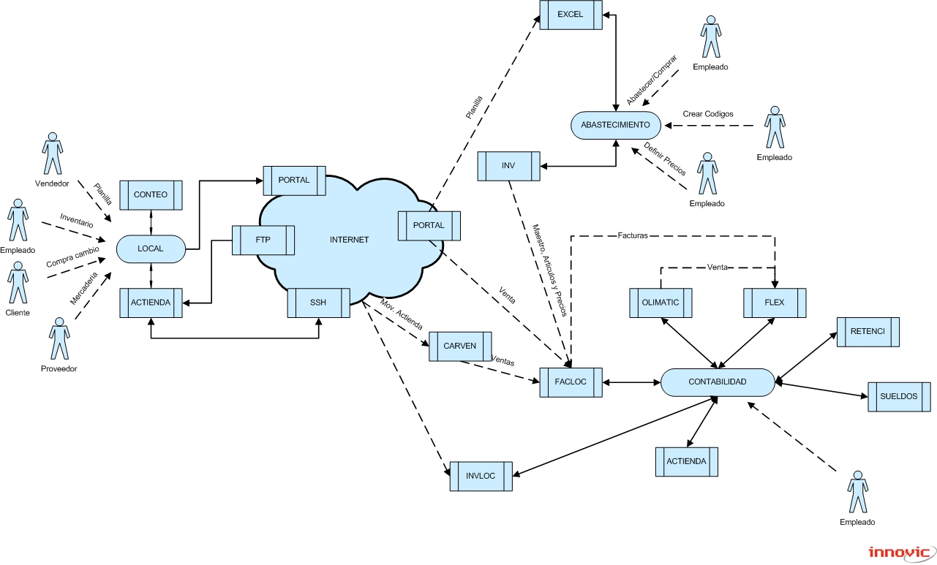

Ventas.
Actualmente el proceso de ventas esta asociado al uso de la aplicación de punto de venta ACTIENDA. Este programa computación permite realizar venta a publico, cambio de artículos, anulación de boleta, boletas manuales, ingreso de mercadería mediante facturas, etc.
Este proceso esta íntimamente ligado a la generación de códigos de artículos, fijación de precios y abastecimiento.
El siguiente diagrama muestra este proceso y la dependencia de las aplicaciones.

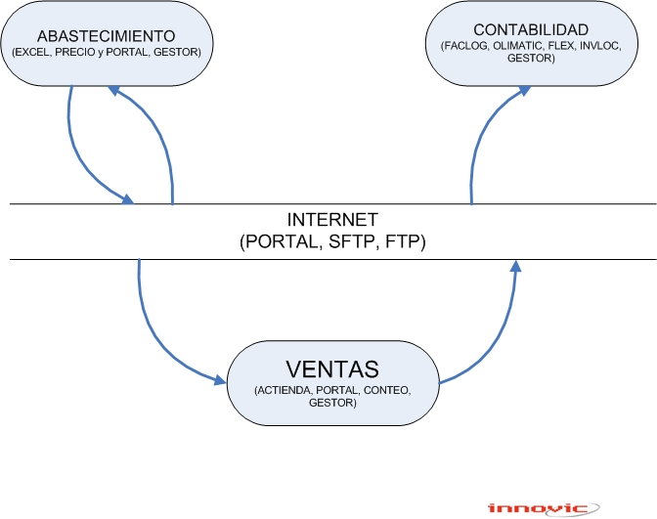
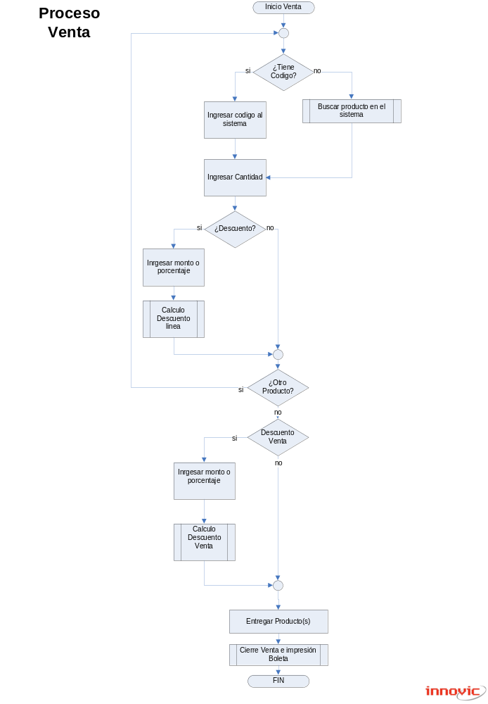

Venta a Cliente.
Todo vendedor realiza ciertos procedimientos para concretar una venta correctamente a un cliente, estos son procedimientos dependientes unos de otros lo cual ayuda a realizar la acción de venta de forma secuencial y ordenada, los procedimientos son los siguientes:
- Ingresar código de los productos que solicita el Cliente.
- Ingresar cantidad de productos.
- Ingresar descuento si se aplica.
- Entrega del producto y de la boleta.
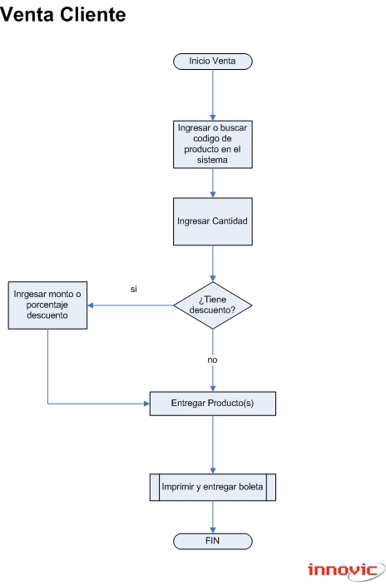

Venta funcionario.
Las ventas que se realizan a todos los funcionarios pueden tener un descuento establecido por la empresa que actualmente es del 20% en la cual cuyo pago puede ser bajo la modalidad de descuento por planilla, este beneficio lo tienen todos los funcionarios de la empresa sin excepción, el descuento a su vez es establecido por el área de Gerencia General.

Venta Manual.
Este tipo de vena se realiza de la misma manera que una venta normal, con la única diferencia que al finalizar la venta al cliente no se le entrega la boleta impresa, si no, que una boleta escrita manualmente. Esta situación ocurre cuando hay problemas que dificultan el uso de los sistemas de puntos de venta como cortes de luz o bien problemas técnicos en la impresora.
Una vez que se encuentre disponible el punto de venta se procede a ingresar la venta que se realizo manualmente pero sin imprimir la boleta dado que ya se le fue entregada al cliente.

Aplicación de descuentos a las ventas.

En toda venta pueden aplicarse variados beneficios para el cliente uno de ellos son los descuentos de venta, dado que hay clientes cuyas empresas a la cual trabajan o bien el cliente de forma personal tienen convenios con DICOTEX LTDA. estos beneficios consisten en rebajar el precio de la compra por medio de un asignado porcentaje definido por el área de Gerencia con el área de Marketing, no todos los porcentajes de descuentos son iguales para todos los clientes.
El descuento puede ser aplicado durante la venta en forma automática por el sistema o bien manualmente realizada por el vendedor. El descuento puede ejecutarse al momento de finalizar la venta y antes de imprimir la boleta, o bien durante la venta cuando se esta ingresando cada producto aplicándole el descuento de forma automática o manual como se menciono anteriormente.

Cambio de Articulo.
El cambio de artículo es una alternativa legal que tiene todo comprador. Esta acción se realiza siguiendo los pasos definidos en este diagrama:
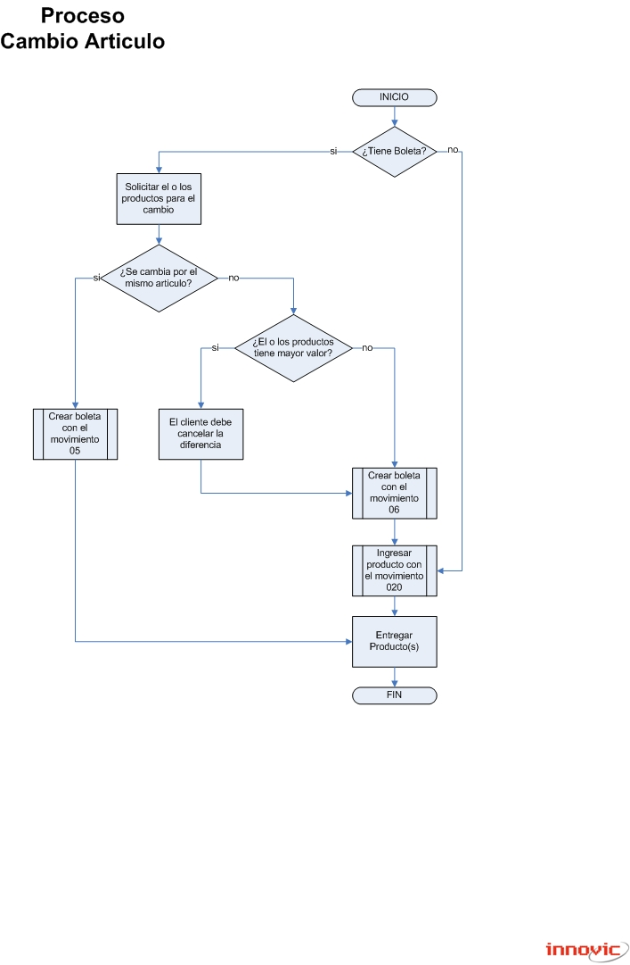

En ocasiones se realiza el cambio de un producto sin la boleta del cliente, pero solo por un producto igual o similar en precio y tipo.

Anulación Boleta.
Cuando se realiza una venta y el cliente solicita anular una compra que realizo lo que se hace en la mayoría de los casos por criterio de cada jefe de local es realizar la anulación sin problemas, siempre cuando el cliente revuelva el producto dentro del tiempo establecido por SII, los pasos que realizan los(as) vendedor(as) es ingresar el código de la boleta para anularla y luego el código del o los productos para aumentar el stock.

Abastecimiento.
Este proceso se aplica de dos maneras diferentes que dependerá del tipo de artículo a utilizar a analizar.

Artículos de continuidad
Un artículo de continuidad es aquel que tiene historia de abastecimientos en temporadas pasadas o actuales. Este abastecimiento realiza su gestión de compra basándose en planillas de reposición. Las características principales de estas planillas son:
- Son selección de productos, generalmente de un mismo tipo o proveedor.
- Se asocia a un local.
- Es de ciclo quincenal.
Cada local recibe una planilla previamente diseñada para el local, esta contiene el grupo de productos que abastecimiento requiere que se informe sobre los stock de cada uno. El encargado de este procedimiento en el local genera un reporte en formato txt, que luego es impreso para poder contabilizar junto a este reporte los stocks que se solicitan. Es importante señalar que se utiliza la impresora matriz de punto dedicada a las ventas en este procedimiento. Esto va disminuyendo la vida útil de dicha impresora, recargando su uso diario. Aun así para aumentar la vida útil de la misma se imprime en este formato.

Los pasos más importantes de este procedimiento son los siguientes:
- Local comienza a contar llenando las cantidades en el reporte impreso.
- Se digita en el computador en el portal DICOTEX los stocks contabilizados junto con el stock registrado en el sistema de punto de venta, ACTIENDA para finalmente enviarlas a la oficina central.
- En la oficina central, abastecimiento, recibe las planillas y comienza a generar los pedidos utilizando proyecciones de ventas y criterio propio al asignar las cantidades a reponer mediante ordenes de compra a proveedores o despachos si se cuenta con las cantidades requeridas en bodega.
- Paralelamente se ejecutan, nocturnamente, procesos donde se maneja y procesa un gran volumen de datos, de las ventas, para crear la información necesaria para ayudar en la toma de decisión en la gestión de compra.
- Se puede hacer seguimiento de las órdenes de compra enviadas a empresas del grupo, de empresas MONARCH, para conocer si el pedido fue facturado, de no ser así se deberá hacer las gestiones necesarias, con el proveedor, para recibir los productos en el tiempo requerido.

Artículos de temporada
Para artículos de temporada, el problema radica en que no se posee historia de ventas de artículos, lo que hace imposible predecir el comportamiento de compra y realizar un pedido de acuerdo a este comportamiento.
La realización de estos pedidos se divide en 3 etapas normalmente y en forma excepcional se realizan pedidos de emergencia:
- Pedido inicial: se estima de acuerdo a artículos de similares características y experiencias pasadas un pedido inicial para cada local.
- Pedido normal.
- Pedido final: Se be ser muy cuidadoso en el pedido final ya que la idea es dejar stock en 0 al final de temporada, de no ocurrir esto por lo general se traspasa la mercadería a algún local outlet para realizar una liquidación a menor costo de la mercadería restante.
- Pedido de emergencia: este es solicitado por local cuando ocurre un quiebre de stock o un stock muy bajo. Este pedido se solicita a abastecimiento de manera extraordinaria por correo electrónico o de forma telefónica, donde es recepcionado y se efectúa a la creación y orden de compra manual en Excel al proveedor. Este pedido se intentara incorporar a un pedido para ese mismo local optimizando el despacho.

Generación de Códigos de artículos.
Para la incorporación de nuevos artículos a DICOTEX se analiza el código con el cual el proveedor comercializa el artículo. Dependiendo del proveedor se aplican sigue las siguientes directrices.
- Monarch y Tais, mismo código de proveedor.
- Peruggi, mismo código de proveedor y adaptación códigos.
- Terceros, diversidad de formatos, lo que obliga a normalizar algunos códigos.
El formato oficial y el que se pretende utilizar si el proveedor no lo utiliza es el siguiente:
{CODIGO PROVEEDOR}{CODIGO ARTÍCULO}{CODIGO TALLA}{CODIGO COLOR}
Nota: En el código artículo se debe utilizar sólo caracteres numéricos.

Fijación de precios.
Como en todo negocio la fijación de precio obedece a muchas variables como son la oferta y demanda, competencia local, moda, etc. Pero existen normas base para asignar precio a un artículo:
- PRECIO VENA= ( PRECIO COSTO +IVA ) + 75% (MARGEN)
Con este precio de venta base se pueden aplicar aproximaciones (siempre hacia arriba). Por ejemplo, si un artículo se debe vender a $1.850, su valor final se llevara a $1.990.
Un caso particular a este regla son las liquidaciones de productos, esto ocurre cuando un articulo posee 2 temporadas sin compra o el proveedor indica que el articulo será descontinuado. Dependiendo del periodo de tiempo y el stock del articulo se aplicaran pequeñas bajas de precio, llamado internamente dentro de la compañía como “Click de precio” esto evita tener que liquidar el producto a un precio muy bajo rápidamente.

Inventario.
El inventario se realiza de la siguiente manera.
• Se cuenta los productos de un código y se registran en un papel de color Blanco.
• Se cuenta nuevamente ese código y se registra en un papel de color Rosado.
• Si ambos coinciden se asume esa cantidad como la correcta.
• Si no coinciden se realiza un nuevo conteo y se registra en el papel de color Amarillo.
• Si Blanco o Rosado coinciden con Amarillo entonces se toma Amarillo como la cantidad correcta.
• De no ser así queda a criterio del jefe de local si se utiliza la información del papel Amarillo o se cuenta nuevamente.
Esto se registra en una planilla la cual finalmente se envía a la oficina central.

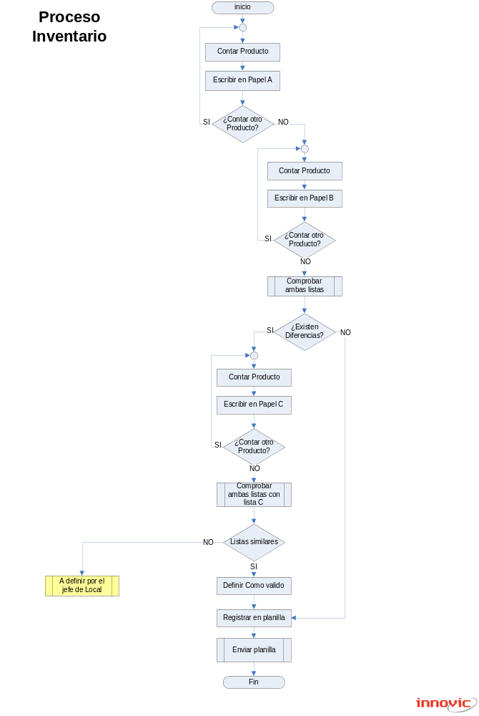

Proceso corrección monetaria
Para la aplicación de las normas sobre Corrección Monetaria, contenidas en el artículo 41 de la ley sobre Impuesto a la Renta, respecto de los Balances cerrados al 31 de Diciembre del año 2008, a continuación se proporciona la siguiente información:
Para mercaderías adquiridas en el mercado nacional
Mercaderías que no han tenido movimiento durante el año y provienen de ejercicios anteriores, se reajustarán de acuerdo a la variación del IPC.
Para mercaderías adquiridas en el primer semestre, sin movimientos durante el segundo semestre, se considerará el precio más alto, reajustado por la variación del IPC del segundo semestre.
Para los casos que se tengan compras en el segundo semestre, se considera el precio más alto del ejercicio.
Para mercaderías importadas
Mercaderías provenientes del ejercicio anterior, se considera el valor libros más la Variación experimentada por la moneda extranjera durante el ejercicio.
Para mercaderías con compras sólo en el primer semestre se toma el valor de la última importación más la variación de la moneda experimentada durante el segundo semestre.
Por último, para las mercaderías que tienen adquisición durante el segundo semestre se aplicará el valor de la última importación.

TABLA IPC EXTRAIDA DEL SII (SERVICIO DE IMPUESTOS INTERNOS)

PORCENTAJES DE ACTUALIZACION CORRECCION MONETARIA
(TERMINO DE GIRO )
Año: 2007
 | Ene. | Feb. | Mar. | Abr. | May. | Jun. | Jul. | Ago. | Sep. | Oct. | Nov. | Dic.
Capital Inicial | 0,1 | 0,4 | 0,2 | 0,7 | 1,2 | 1,9 | 2,8 | 4,0 | 5,1 | 6,3 | 6,6 | 7,4
Enero |  | 0,3 | 0,1 | 0,6 | 1,1 | 1,8 | 2,7 | 3,9 | 5,0 | 6,2 | 6,5 | 7,3
Febrero |  |  | -0,2 | 0,3 | 0,8 | 1,5 | 2,4 | 3,6 | 4,7 | 5,9 | 6,2 | 7,0
Marzo |  |  |  | 0,4 | 1,0 | 1,6 | 2,6 | 3,7 | 4,9 | 6,1 | 6,4 | 7,2
Abril |  |  |  |  | 0,6 | 1,2 | 2,1 | 3,3 | 4,4 | 5,6 | 5,9 | 6,7
Mayo |  |  |  |  |  | 0,6 | 1,6 | 2,7 | 3,8 | 5,0 | 5,3 | 6,1
Junio |  |  |  |  |  |  | 0,9 | 2,1 | 3,2 | 4,4 | 4,7 | 5,5
Julio |  |  |  |  |  |  |  | 1,1 | 2,2 | 3,4 | 3,7 | 4,5
Agosto |  |  |  |  |  |  |  |  | 1,1 | 2,2 | 2,5 | 3,3
Septiembre |  |  |  |  |  |  |  |  |  | 1,1 | 1,4 | 2,2
Octubre |  |  |  |  |  |  |  |  |  |  | 0,3 | 1,1
Noviembre |  |  |  |  |  |  |  |  |  |  |  | 0,8
Diciembre |  |  |  |  |  |  |  |  |  |  |  | 0,0
NOTA: Se hace presente, que de acuerdo a las disposiciones que rigen el sistema de corrección monetaria de la Ley de la Renta, cuando el porcentaje de reajuste da como resultado un valor negativo, dicho valor no debe considerarse, igualándose éste a un valor cero (0), normativa que rige tanto para los efectos de la aplicación de las normas sobre corrección monetaria para ejercicios o períodos finalizados al 31 de diciembre de cada año como para los términos de giro y demás situaciones de reajustabilidad que establece dicho texto legal.

Comprobación de stocks.
Contabilidad, realiza una revisión del stock mediante la información que posee en FACLOC (movimientos de venta), INVLOC (inventarios iniciales e inventario parcial) y ACTIENDA (información de local), generando un reporte de determinación de stock, de acuerdo a su inventario inicial y luego simulando los movimientos registrados en FACLOC. Con esto se obtiene un stock determinado donde el cual es comparado con el stock del inventario analizado y el stock de ACTIENDA para la fecha analizada.
Si se detectan diferencias se investiga y se realizan ajustes donde sea necesario (contabilidad o/y local)

Recepción de mercadería.
Cuando un proveedor envía los productos que fueron solicitados por abastecimiento a los locales, este los recepciona siguiendo los siguientes pasos:

- Se revisa la mercadería que recibe con lo que indica factura física.
- Se dirige al sistema para ver las facturas por recepcionar y se busca aquella que se esta entregando.
- Se digita las diferencias si se encontrara y luego se envía información a la oficina central.
- Se digita el comando FACTURA en DOS donde se bajara el archivo en formato ACTIENDA, importándose al sistema como movimientos de entrada, aumentando stock de los productos recepcionados.
- El local debe consolidar los movimientos para aplicar los cambios de stock.
Para aplicar estos ingresos a local, contabilidad importa estos movimientos que guarda el local a FACLOC.

Devolución de mercadería a proveedor.
El proceso es como sigue:
- Local emite mercadería con guía de traspaso a bodega central.
- Bodega envía a proveedor mercadería
- Abastecimiento avisa a cuentas corrientes
- Cuentas Corrientes además detecta guías de devolución a proveedor.
- Cuentas corrientes calza guía con nota de crédito de proveedor para cerrar el ciclo

Definición de Aplicaciones.
NOMBRE | DESCRIPCIÓN | LUGAR | OTROS
FACLOC.EXE | Revisión de inventarios / Facturas / Ingreso y egreso de documentos. | Contabilidad | Central
RETENCI.EXE | Retensiones y Boletas de Honorarios | Contabilidad | Central
SUELDOS.EXE | Impuesto de Sueldos | Contabilidad | Central
CARGAI.EXE | Consolidación de inventarios. Toma el inventario y lo incorpora en INVLOC.EXE | Contabilidad | Central
CARVEN.EXE | Consolidación de ventas. Toma las ventas y los incorpora al FACLOC.EXE | Contabilidad | Central
OLIMATIC.EXE | Cuenta Corriente Ventas Locales. Ve las formas de pago. Concilia formas de pago desde los locales contra las colillas de depósito y de cierre. | Contabilidad | Central
INV.EXE | Gestión de Precios y Códigos de Artículos. Administra los precios de los artículos y sus códigos internos, de barra y de proveedores. | Abastecimiento | Central
CONTEO.EXE | Toma de inventarios locales. | Ventas | locales
Portal DICOTEX | Gestión de compra, Recepción de documento de venta y traspaso, Estatus de locales. | Ventas | Locales / Central
INVLOC.EXE | Establece stocks iniciales. | Contabilidad | Central
FLEX | Sistema contable base de DICOTEX LTDA. | Contabilidad | Central
MS-Excel | Trabajar datos de otros sistemas más grandes, con esto se logran datos más depurados a su vez permite un trabajo rápido y cómodo. | Abastecimiento | Central

Análisis de los problemas.
A continuación se realizara una pequeña reseña de los problemas más usuales que suceden. Indicando que procedimientos y áreas son afectados.

Ingresos erróneos en local.
Dentro de los problemas mas frecuentes a los cuales se enfrenta una aplicación es la falta de experiencia y errores en su manipulación por parte de los usuarios. Los errores más comunes pueden ser:
- El ingreso de códigos.
- Montos.
- Números de documentos.
- Descripciones.
- Fecha.
- Contraseñas.
Algunos de estos problemas pueden ser minimizados no llegando a ser eliminados pues la manipulación es humana y afecta a errores.
Es importante dejar claramente estipulados estos problemas pues son parte, gestor y responsable de muchos problemas que se detallaran a continuación.

Ingreso de documentos fuera de fecha en locales.
En ciertas oportunidades se ingresan documentos en los locales en fechas posteriores a la emisión real del documento. Esto puede producirse por:
- Error de impresora.
- Falta de energía eléctrica.
- Problemas con el computador.
- Fallas de software.
El ingreso atrasado de estos documentos se puede realizar pues ACTIENDA permite esta operación. El problema sucede cuando esta operación se realiza en forma muy atrasada y no es informado oportunamente a las diferentes áreas. Esto provoca que no se incorpore estos documentos en los procesos:
- Cuadraturas de inventario.
- Corrección Monetaria.
- Abastecimiento.
Debido a que no se cuenta con un sistema integrado de inventario, ventas y abastecimiento es que solo se puede suponer problemas de ingreso de documentos cuando se realizan cuadraturas de stock y correcciones monetarias.

Ingreso de facturas de proveedores en local.
Frecuentemente se provocan diferencias entre las cantidades que son declaradas en el sistema de venta en los locales respecto a los artículos recibidos de proveedores. Se ha detectado los siguientes errores:
- Error en la cantidad de producto.
- Error en el código del producto.
- Error en precio del producto.
- No digitación de los documentos.
- Digitación tardía de los documentos.
Estos problemas causan grandes diferencias entre el registro digital declarada y lo que contabilidad dice que debe tener, producto que contabilidad re-digita algunos documentos quedando claro las diferencias.
Contabilidad por su parte simula el stock de los productos procesando los movimientos registrados, sean venta, ingresos por despacho de mercadería, cambios y devoluciones, esto crea un stock esperado que se compara con el stock declarado en los inventarios.

Fuente de datos.
Al no estar centralizada la información y no tener un control mas ajustado de los procesos e información que circula por en la empresa, se provocan diferencias. Esto es un error común en empresas que tienen descentralizada la información en diversas bases de datos que son actualizadas manualmente con respecto a cambios en los demás sistemas.
Actualmente no se cuenta con un maestro de artículos común a todas las áreas. Ventas a través de ACTIENDA, Contabilidad por medio del Inventario y abastecimiento en la creación y asignación de precios y códigos, se ven afectados del tiempo tomado para actualizar o informar entre las áreas.
Al no tener certeza de la fuente de datos obliga a estar siempre validando información y quita tiempo e impide fiscalizar el inventario del local.

Lectura Códigos de barra.
Los pasos esperados en el proceso de venta incorpora el uso de los lectores de códigos de barras. Estos dispositivos computacionales permiten que el código de barra de los productos se incorporé automáticamente en los campos requeridos de la venta.
Los locales no siempre utilizan lector de código de barra debido a :
- Fallas de los dispositivos.
- Incomodidad en el uso del aparato.
- Falta de espacio para el lector.
- Facilidad de digitar el código. La vendedora sabe el código del producto y le es más fácil digitar dicho código.
Todo esto puede provocar la venta de un artículo por otro (del mismo valor), generando diferencias de stocks, provocando que la información declarada en el inventario sea errónea y por lo tanto una mala reposición futura.

Artículos por talla y color.
La generalización de los códigos utilizados en diversos artículos que se diferencian por algunas características provoca diversos problemas. Esta generalización de códigos significa que para un mismo código se encuentran asociados artículos similares diferenciados por talla y color.
Es importante definir la policita de códigos, pues si estas características son tomadas como parte del código, significaría que la cantidad de códigos aumente en la medida de estas características. Por otro lado, el generalizar implica el poco control sobre estos ítems.
Los principales problemas se presentarían en:
- Abastecimiento.
- Inventario.
- Valorización.
- Corrección monetaria.
- Imposibilidad de determinar el destino de diversas mercaderías.
Además se encontró otro tipo de problema relacionado con los códigos. Los proveedores envían los productos con códigos definidos por DICOTEX Ltda. Pero en el caso de MONARCH y sus marcas asociadas, es enviado el código propio de este proveedor, el cual es un código de producción el cual identifica muchas pequeñas características de estos productos.
El problema mas grabe es tener una política mixta de códigos pues al no utilizar siempre los lectores de códigos de barra los vendedores utilizaran el primer código independiente de su talla, color o código específico.
Es importante así que se maximice el uso del lector de códigos de barra para evitar la carga de movimientos a un solo código del grupo.

Creación de códigos
El proceso de creación de códigos no sigue una política estándar en la confección de estos. Existe una norma nacional que regula la creación de códigos de barra el cual asocia varios códigos los cuales identifica el país y el proveedor evitando así que estos códigos pudiesen ser duplicados y por lo mismo crear confusión en los clientes, si estos vendieran los productos. Así mismo los procedimientos internos de información a las distintas áreas no siempre es oportuna y generalizada, lo cual ayudaría a mantener información más sólida.
Las áreas y procesos afectados por este problema son:
- Inventario.
- Ventas.
- Recepción de productos de proveedor.
- Devolución de productos a proveedor.
- Cambios de productos por un cliente.
- Corrección monetaria

Fijación de precios.
La fijación de precio como un proceso general esta bien definido, pero, no en todos los casos es informadas oportunamente a las áreas involucradas.
Las áreas y procesos afectados por este problema son:
- Inventario.
- Ventas.
- Cambios de productos por un cliente.
- Corrección monetaria.
Es importante señalar que este problema actualmente no es grave y común, pero si puede tornarse de mediana gravedad si es afectada la corrección monetaria.

Plataforma tecnológica
DICOTEX Ltda. cuenta con una plataforma tecnológica con varios años de uso. Esto significa que los recambios necesarios no han sido realizados aumentando mas la brecha que separa una configuración optima de la empresa. Hoy el recambio físico de computadores esta íntimamente ligada al uso de aplicaciones desarrolladas con tecnología hoy obsoleta. Así mismo en el caso de los puntos de venta hay una dependencia de las llaves que se requieren para el uso de la aplicación. Esta limitante impide que se puedan crear nuevos locales y por lo mismo cambiar los computadores de estos.
En lo que respecta a las aplicaciones existe diversidad de software desarrollos en varios lenguajes de programación, tecnología de comunicación y fuente de datos. Esto imposibilita integración de todos los sistemas y el manejo de fuentes de datos centralizadas y comunes.

Licencias y soporte de software.
Hoy existen tres problemas de licencias y soporte.
- ACTIENDA, problema de soporte.
Versión de ACTIENDA no posee soporte de parte del fabricante, en México. Se requiere una llave de activación por puerto paralelo que dicho proveedor ya no comercializa, esta fue reemplazada por la versión USB, lo que implica que DICOTEX LTDA. se vea obligada a actualizar tanto los computadores de las sucursales como la versión de ACTIENDA.
- Sistemas operativos, problema de licencia.
Actualmente no se cuenta con licencias para la totalidad de las estaciones de trabajo. Esto podría provocar una multa por parte de SII y ADS
- FLEX, problema de soporte y fecha de caducidad.
La versión del sistema contable FLEX no cuenta con soporte del fabricante. Este posee fecha de caducidad que rige a contar del 2010. Esto impedirá registrar cualquier movimiento o pago para esa fecha.

Conclusión.

DICOTEX Ltda. Cuenta con una plataforma informática obsoleta para poder soportar la dinámica de los procesos que actualmente se utilizan.
El análisis de los procesos muestra la dependencia directa entre estos y los programas computacionales desarrollados por la compañía. Además la gran cantidad de pasos que se deben realizar en forma manual aumenta la probabilidad de que sucedan errores.
El estudio detecto una serie de problemas los cuales pueden ser solucionados. Esto dependerá de las políticas que la empresa defina para esta situación.
Hay que dejar muy claro que existe la necesidad imperiosa de reemplazar la solución informática que actualmente se encuentra en los puntos de venta. Esto, pues ya no existen las condiciones para poder soportar fallas físicas en las llaves de activación.
En el caso de la solución utilizada actualmente para contabilidad esta dejara de ser útil para la compañía, en Enero del año 2010. Por esta razón se necesita una actualización o cambio de ella.
A los errores y fallas detectadas se suman una gran cantidad de ineficiencias. Estas son producto de la modelación que resulto debido a la falta de planificación en los desarrollos e implementación, de las soluciones.
Por todo lo anterior se concluye que es necesario hacer lo siguiente:
- Reemplazar el software POS, en los locales.
- Actualizar o reemplazar de FLEX.
- Reemplazar los desarrollos internos por una aplicación o aplicaciones diseñadas para la realidad actual de la compañía.
- Implementar inventarios parcializados y regulares para controlar los stocks de productos.
- Modificar algunos procedimientos para reutilizar la información que se genera evitando el esfuerzo para mantener la integridad de ella.
- Crear una fuente única y centralizada de información, para evitar duplicidad y errores de interpretación.

Alternativas.

Desarrollo.
Esta modalidad permite incorporar las particularidades propias de todas las empresas utilizando el desarrollo para este fin. Esto abarca la totalidad de los procesos.
El aspecto positivo de esta solución es que se tiene un control total y la adopción de estos sistemas es intuitiva por parte del personal de la compañía.
El aspecto negativo es que no se puede determinar con facilidad cuanto tiempo se puede tomar el desarrollar un sistema confiable y con todas las especificaciones que se requiere para abarcar el 100% de los procesos y situaciones especiales. El costo es relativamente barato en relación a las demás opciones.

Paquetes Estándar.
Esta modalidad es de corto tiempo de implantación requiere de mucho tiempo de instrucción para los empleados.
El aspecto positivo, es que se puede elegir en el mercado aquellas soluciones que se adapten lo mejor posible a la forma de trabajar de la compañía. Es de costo medio comparado con las demás soluciones y se puede saber como trabajara antes de comprarlo.
El aspecto negativo es que se requiere de desarrollo de interfases, programas que permitan utilizar la información que un paquete genere por otro que lo requiera. Esto puede tardar mucho y no se tiene la seguridad que en una posible actualización de alguno de los paquetes se pierda la compatibilidad. Además se debe lidiar con más de un proveedor de desarrollo.

ERP.
La utilización de un ERP implica el utilizar la solución de un solo proveedor las aplicaciones que en las otras opciones están separadas, en el ERP son módulos. Esto quiere decir que la comunicación entre los diversos módulos es transparente para los usuarios, siendo más automática la actualización de la información.
El aspecto positivo es la transparencia, integración y fiabilidad de los módulos. Otro aspecto positivo es el tratar con un solo proveedor.
Dentro de los aspectos negativos están la muy costosa integración con la compañía. Siento tal la dificultad que se requiere de cambios y adaptaciones dentro de esta. Su costo es el mas alto de todos... si se toma una integración a gran escala, pues se debe tomar en cuenta las capacitaciones, cambios de procedimientos, perdidas de horas, y mantener un especialista en la empresa por un tiempo determinado.

Desarrollo + ERP.
Esta modalidad permite incorporar las particularidades propias de todas las empresas utilizando el desarrollo para este fin. Esto abarca un porcentaje de los procesos y de las áreas de una empresa. Para el resto de los procesos se debe utilizar algún paquete ya desarrollado estándar o en su defecto algún tipo de ERP de dimensiones acordes a la compañía.
Resulta muy ejemplificador el departamento de contabilidad. La información que requiere y los productos que entregan son por definición estándar. Esto facilita la utilización de software comercial.

